STM32 SBUS USB HID Joystick
Radiolink AT9S Pro + R9DS → NUCLEO-F303RE → Windows / PicaSim
Türkçe Başlangıç ve Teknik Uygulama Rehberi

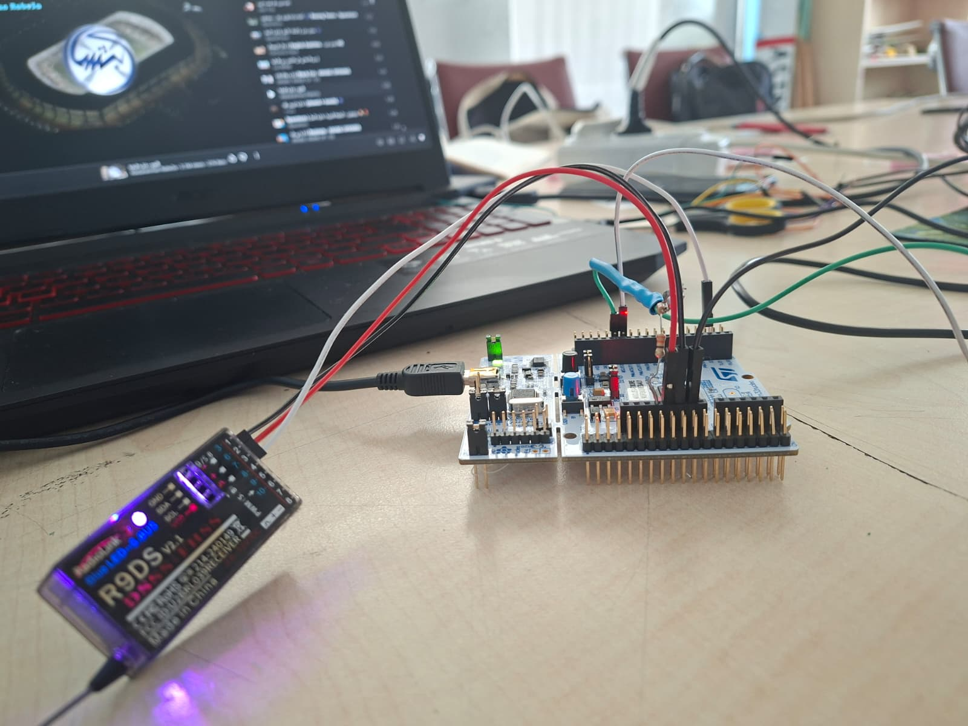
Çalışan prototipin gerçek donanım kurulumu.
Bu rehber kimler için?
Elektronik, STM32, SBUS veya USB HID bilmeyen bir kullanıcı bile adımları sırasıyla izleyerek projeyi çalıştırabilsin diye hazırlanmıştır.

Doğrulanmış sonuç: Build 0 hata / 0 uyarı • SBUS 74–75 fps • Windows “STM32 SBUS Joystick — OK” • PicaSim mapping tamam

İçindekiler
- 1. Projenin amacı ve çalışma mantığı
- 2. Parçalar ve temel terimler
- 3. Güvenlik: başlamadan önce
- 4. En kolay yol: hazır firmware yükleme
- 5. R9DS → NUCLEO bağlantısı
- 6. SBUS verisini doğrulama
- 7. Native USB kablosu ve pull-up direnci
- 8. Windows joy.cpl testi
- 9. PicaSim kurulumu ve mapping
- 10. Kanal haritası
- 11. Sorun giderme
- 12. Geliştirici yöntemi: CubeIDE
- 13. Teknik mimari ve firmware ayrıntıları
- 14. Failsafe ve doğrulama sonuçları
- 15. Final checklist
- Ek A. Önemli dosyalar
- Ek B. Örnek log
Pratik kullanım
Projeyi sadece çalıştırmak istiyorsanız 1–9. bölümleri izleyin. Kaynak kodu anlamak istiyorsanız 12–14. bölümlere geçin.

1. Projenin amacı ve çalışma mantığı
Bu proje Radiolink AT9S Pro kumandanın hareketlerini bilgisayara USB joystick olarak taşır. AT9S Pro doğrudan USB joystick değildir; R9DS alıcı kumanda sinyalini SBUS biçiminde üretir. STM32F303RE bu SBUS verisini okuyup USB HID joystick raporuna çevirir.
AT9S Pro → R9DS → SBUS → STM32F303RE → USB HID → Windows → PicaSim
Aşama | Ne olur?
1 | Kumandadaki stick/switch hareketi radyo ile R9DS’ye gider.
2 | R9DS tüm kanalları SBUS dijital hattında yayınlar.
3 | STM32 PA10/USART1 üzerinden SBUS’u DMA ile alır.
4 | Firmware kanalları çözer ve HID eksen/buton değerlerine dönüştürür.
5 | PA11/PA12 native USB üzerinden Windows joystick raporu gönderilir.
6 | Windows ve PicaSim joystick’i kullanır.

1.1 Başarı kriteri
- Windows joy.cpl içinde STM32 SBUS Joystick — Status: OK görünür.
- Stickler ve knob’lar Properties → Test içinde hareket eder.
- CH5 C switch Button 1/2/3 olarak okunur.
- PicaSim’de Roll/Pitch/Throttle/Yaw eşlenir.
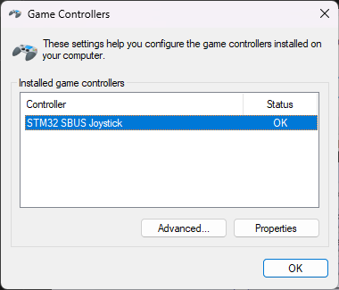
Windows cihazı başarıyla algılıyor.

2. Parçalar ve temel terimler
Parça | Adet | Görev
Radiolink AT9S Pro | 1 | RC kumanda
Radiolink R9DS v2.1 | 1 | SBUS alıcı
NUCLEO-F303RE | 1 | SBUS → USB HID dönüştürücü
ST-LINK USB kablosu | 1 | Programlama + güç + seri debug
USB data kablosu | 1 | Joystick native USB bağlantısı
Jumper kablo | birkaç | Sinyal ve güç bağlantıları
1.5 kΩ direnç | 1 | PA12/D+ pull-up
Windows PC | 1 | Programlama, test ve simülatör

2.1 1.5 kΩ yoksa
Doğrulanmış prototipte aşağıdaki üç direnç seri bağlanarak 1.55 kΩ elde edildi:
1 kΩ + 330 Ω + 220 Ω = 1550 Ω ≈ 1.55 kΩ
Direnç | Renkler
1 kΩ | Kahverengi – Siyah – Kırmızı – Altın
330 Ω | Turuncu – Turuncu – Kahverengi – Altın
220 Ω | Kırmızı – Kırmızı – Kahverengi – Altın
1.5 kΩ | Kahverengi – Yeşil – Kırmızı – Altın

2.2 Temel terimler
Pin: Kart üzerindeki bağlantı noktası; örn. PA10.
GND: Ortak elektrik referansı/toprak.
SBUS: Birçok RC kanalını tek dijital hat üzerinde taşıyan seri veri formatı.
USART: STM32’nin seri haberleşme birimi.
DMA: Gelen veriyi işlemciyi meşgul etmeden RAM’e taşıyan donanım.
USB HID: Windows’un joystick/klavye/mouse gibi giriş aygıtlarını tanıdığı standart USB sınıfı.
D+ / D-: USB veri hatları. Bu projede D+=PA12, D-=PA11.
ST-LINK: NUCLEO üzerindeki programlayıcı/debugger; joystick USB değildir.

3. Güvenlik: başlamadan önce
Kritik uyarı
İlk testte kesilmiş/native USB kablosunun kırmızı +5V/VBUS telini bağlamayın. NUCLEO zaten ST-LINK USB’den beslenir.

- USB D+ → PA12, D- → PA11. Ters bağlamayın.
- Pull-up direncini 5V’a değil 3V3’e bağlayın.
- Kablolama yaparken USB kablolarını bilgisayardan çıkarın.
- Renklerine güvenmediğiniz USB kablosunu multimetreyle kontrol edin.
- USB-TTL adaptör kullanmayın; joystick oluşturmaz.
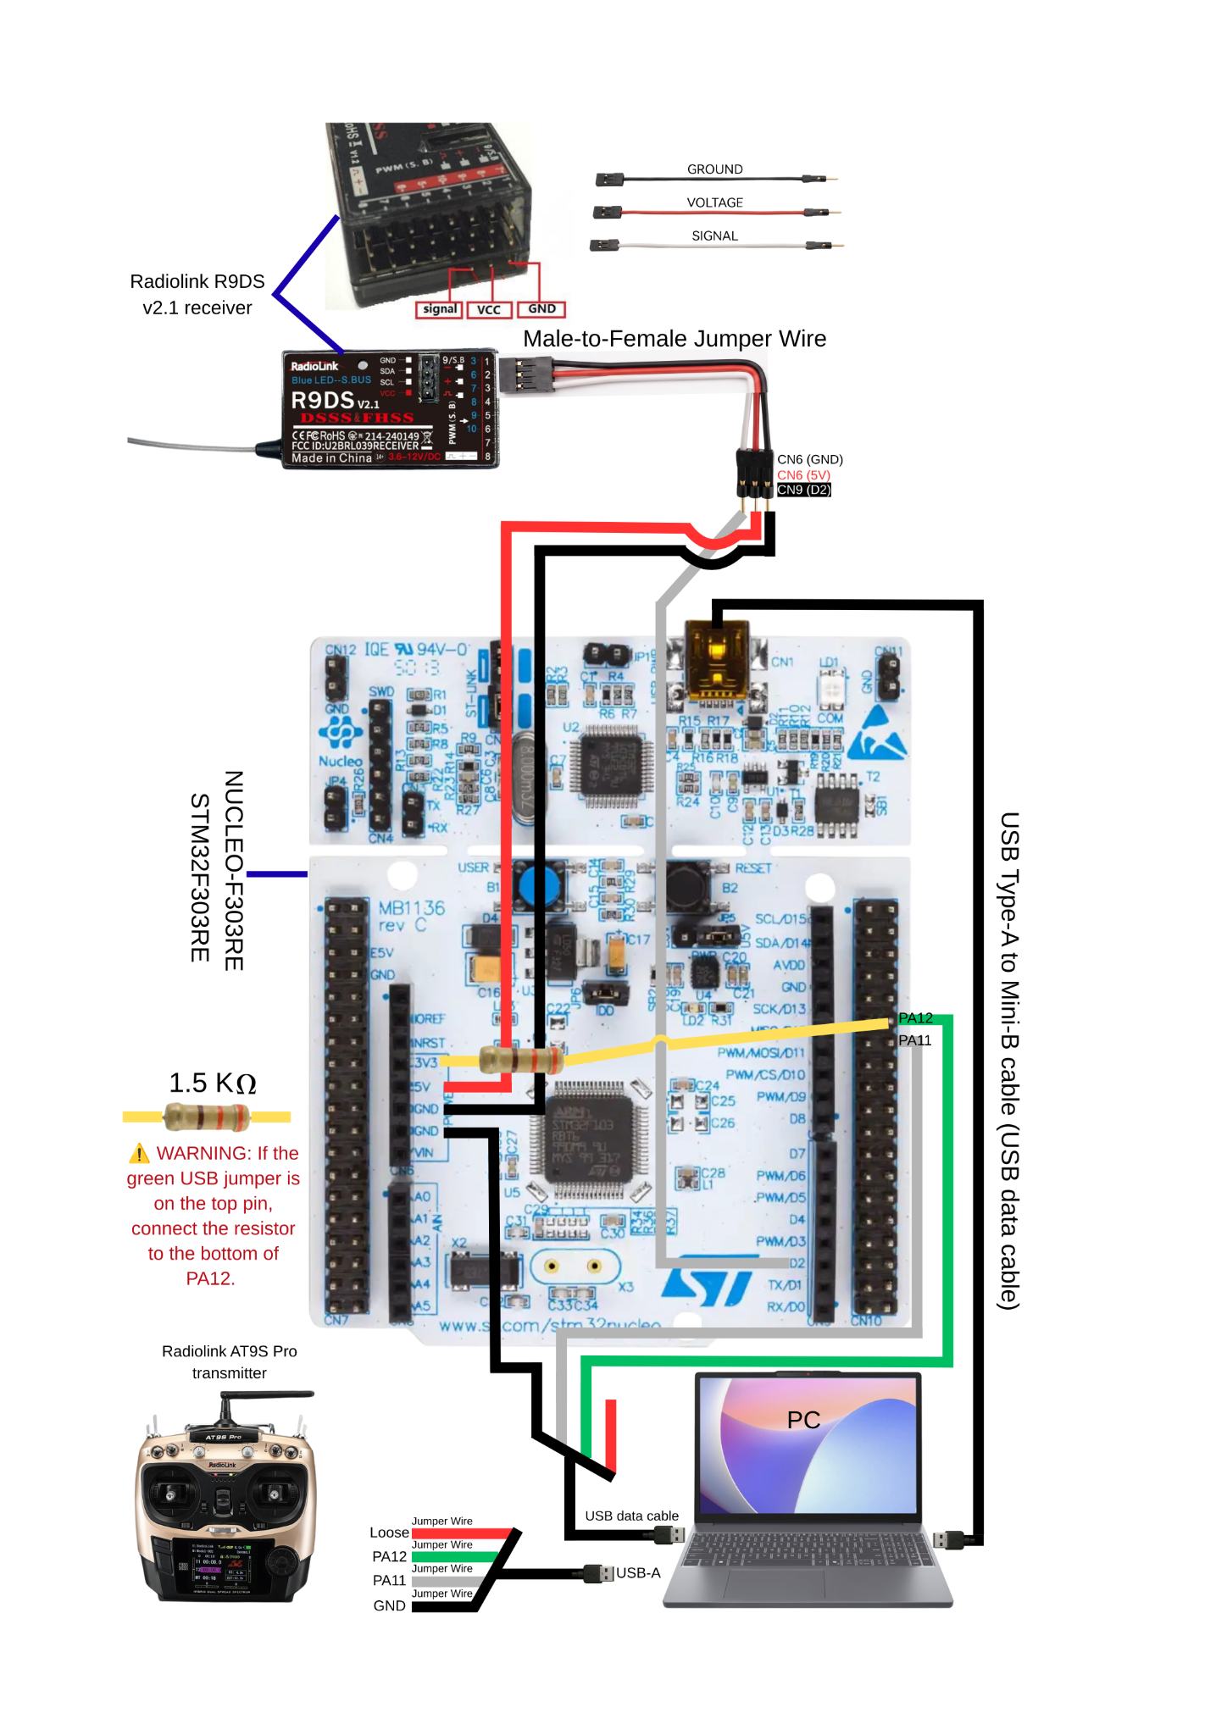
Projenin tam bağlantı şeması.

4. En kolay yol: hazır firmware yükleme
Programlama bilmeyen kullanıcı için önerilen yöntem budur. Kaynak kodu derlemeye gerek yoktur.
release/STM32_SBUS_USB_HID_Joystick.elf
- STM32CubeProgrammer’ı STMicroelectronics resmi sitesinden kurun.
- NUCLEO-F303RE’yi kartın ST-LINK USB girişinden bilgisayara bağlayın.
- STM32CubeProgrammer içinde bağlantı türü olarak ST-LINK seçin ve Connect basın.
- Hazır .elf dosyasını açın.
- Download / programlama işlemini başlatın.
- İşlem bittikten sonra kartı Reset ile yeniden başlatın.
Kontrol noktası 1
Kart programlandı. Bu anda joy.cpl içinde joystick görünmemesi normaldir; native USB henüz bağlanmadı.

CubeMX uyarısı
Hazır projeyi kullanmak için .ioc dosyasını açıp Generate Code yapmayın. Çalışan Custom HID dosyaları elle özelleştirilmiştir.

5. R9DS → NUCLEO bağlantısı
R9DS alıcı SBUS modunda olmalıdır. Çalışan kurulumda mor LED sabit yanıyordu ve SBUS 9/S.B portundan alındı.
R9DS | NUCLEO-F303RE | Görev
9/S.B Signal | PA10 / D2 / USART1_RX | SBUS veri
VCC | 5V | Alıcı besleme
GND | GND | Ortak toprak

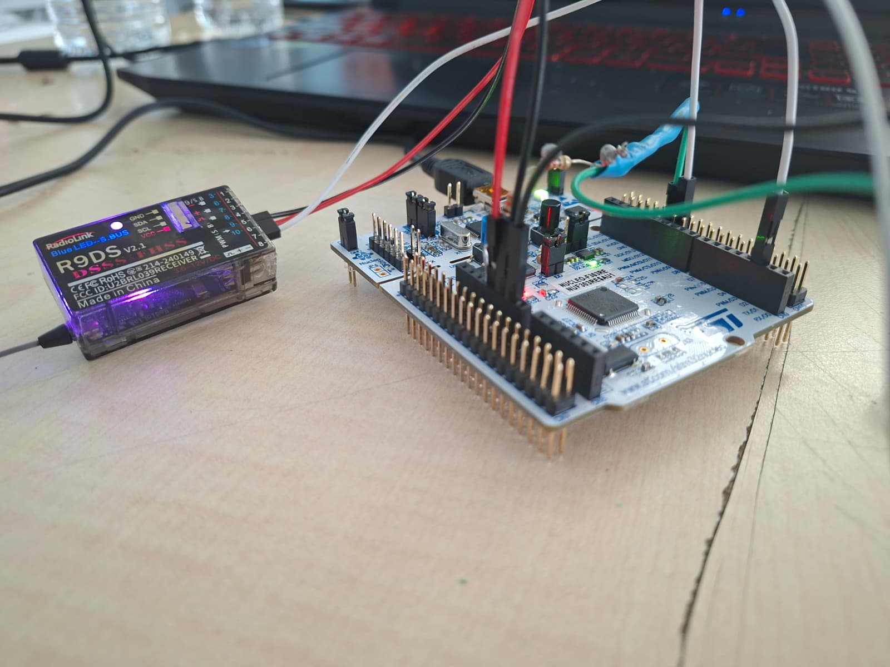
R9DS ve NUCLEO arasındaki gerçek bağlantı.
Kontrol noktası 2
ST-LINK USB ve AT9S Pro açıkken R9DS mor LED’i sabit yanmalı ve NUCLEO güç LED’leri aktif olmalıdır.

6. SBUS verisini doğrulama
Bu aşama native USB’ye geçmeden önce alıcı ve firmware tarafının doğru olduğunu doğrular. Tera Term kullanılması önerilir.
Ayar | Değer
Baud | 115200
Data | 8 bit
Parity | None
Stop | 1
Flow control | None

fps=74 err=0 | CH1=1000 CH2=1014 CH3= 950 CH4= 995 CH5=1800 CH6=1800 CH7= 252 CH8=1800 | flags=0x00 end=0x00
Normal sistemde fps yaklaşık 74–75, err=0, flags=0x00 ve end=0x00 olmalıdır. Stickleri hareket ettirdiğinizde CH1…CH8 değerleri değişir.
Kontrol noktası 3
Tera Term gerçek kanal değerleri ve yaklaşık 74–75 fps gösteriyorsa SBUS zinciri çalışıyor.

6.1 Failsafe
Durum | Beklenen
Verici açık | flags=0x00
Kapatıldıktan hemen sonra | flags=0x04
Failsafe yerleşince | flags=0x0C ve CH3≈200
Tekrar açılınca | flags=0x00, kanallar geri

7. Native USB kablosu ve pull-up direnci
Yaygın USB rengi | Sinyal | NUCLEO
Yeşil | D+ | PA12
Beyaz | D- | PA11
Siyah | GND | GND
Kırmızı | +5V / VBUS | İlk testte bağlanmaz

Renk uyarısı
USB kablo renkleri yaygın bir kodlamadır ama her üreticide garanti değildir. Data kablosu olduğundan ve hatların doğru olduğundan emin olun.

USB D+ → PA12
USB D- → PA11
USB GND → GND
USB +5V → boşta

7.1 Pull-up
3V3 → 1.5 kΩ → PA12 / D+
Alternatif doğrulanmış seri zincir:
3V3 → 1 kΩ → 330 Ω → 220 Ω → PA12 / D+
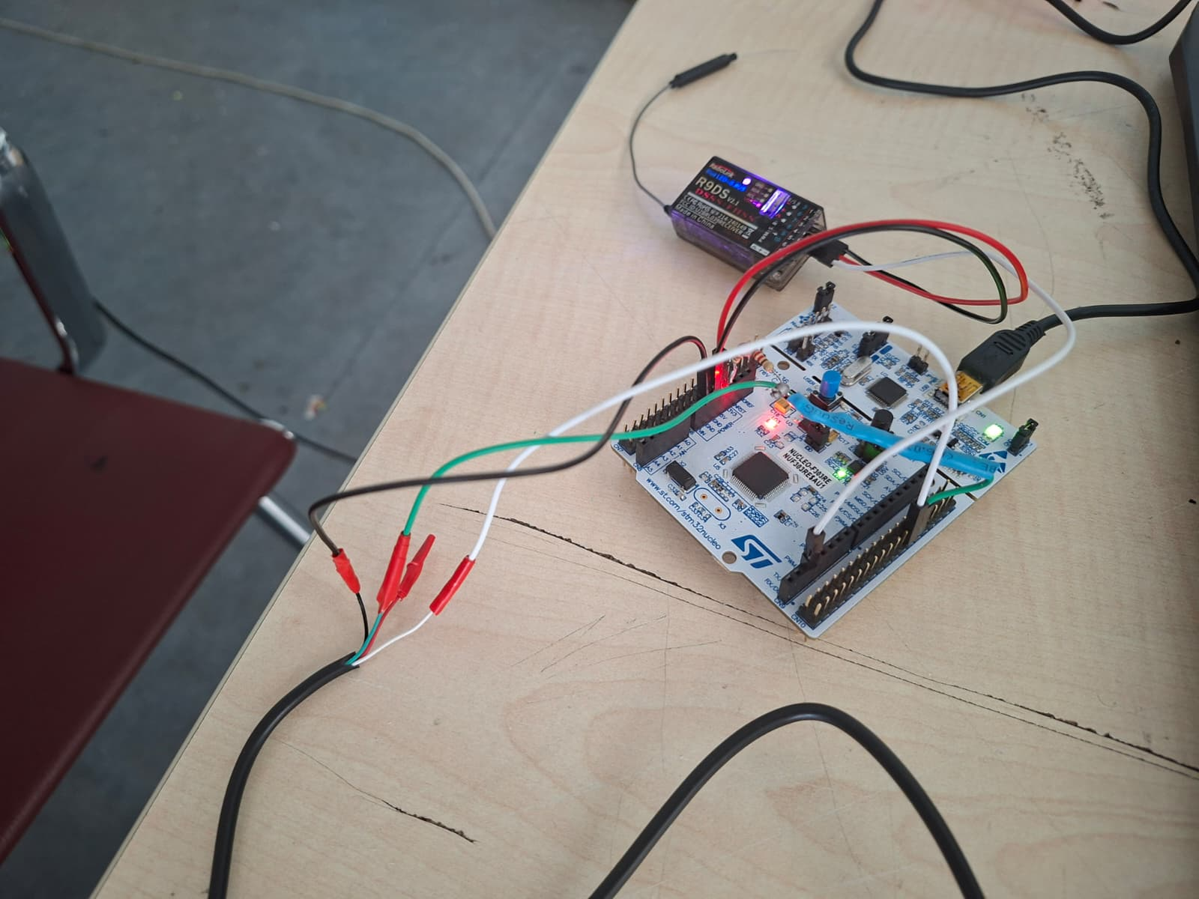
Native USB ve pull-up bağlantısının gerçek kurulumu.

7.2 Güç kapalı multimetre kontrolü
Ölçüm | Beklenen
3V3 ↔ GND continuity | Ötmemeli
5V ↔ GND continuity | Ötmemeli
PA12 ↔ PA11 continuity | Ötmemeli
3V3 ↔ PA12 direnç | ≈1.5–1.55 kΩ

Kontrol noktası 4
Kısa devre yok ve 3V3–PA12 arasında yaklaşık 1.5 kΩ ölçülüyorsa USB’yi bilgisayara takabilirsiniz.

8. Windows joy.cpl testi
- ST-LINK USB bağlı ve kart açık olsun.
- R9DS çalışıyor olsun.
- Native USB D+/D-/GND bağlantısını son kez kontrol edin.
- Native USB kablosunu bilgisayara takın.
- Win+R → joy.cpl yazın.
STM32 SBUS Joystick
Status: OK
Windows Game Controllers penceresi.

8.1 Eksen ve buton testi
Cihazı seçin → Properties → Test. Stickleri ve knob’ları hareket ettirin.
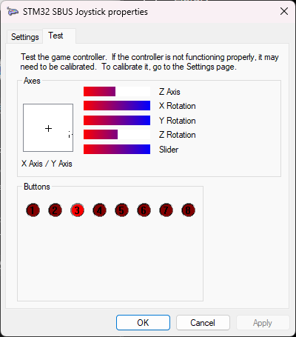
Windows eksen testi.
CH5 C switch üç konumda Button 1/2/3 üretir.
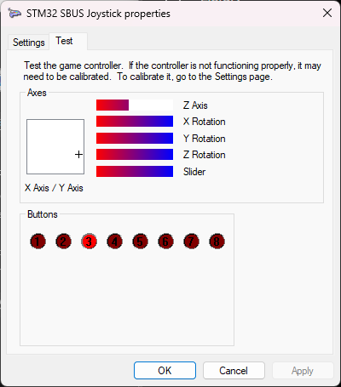
Windows buton testi.
Kontrol noktası 5
joy.cpl eksenleri okuyorsa SBUS → STM32 → USB HID zinciri doğru çalışıyor. Simülatör sorunu artık çoğunlukla mapping ayarıdır.

9. PicaSim kurulumu ve mapping
- Joystick bağlıyken joy.cpl testinin başarılı olduğunu doğrulayın.
- PicaSim açıksa tamamen kapatın ve yeniden açın.
- Joystick sayfasında Joystick ID = 0 seçin.
- Enable joystick seçeneğini açın.
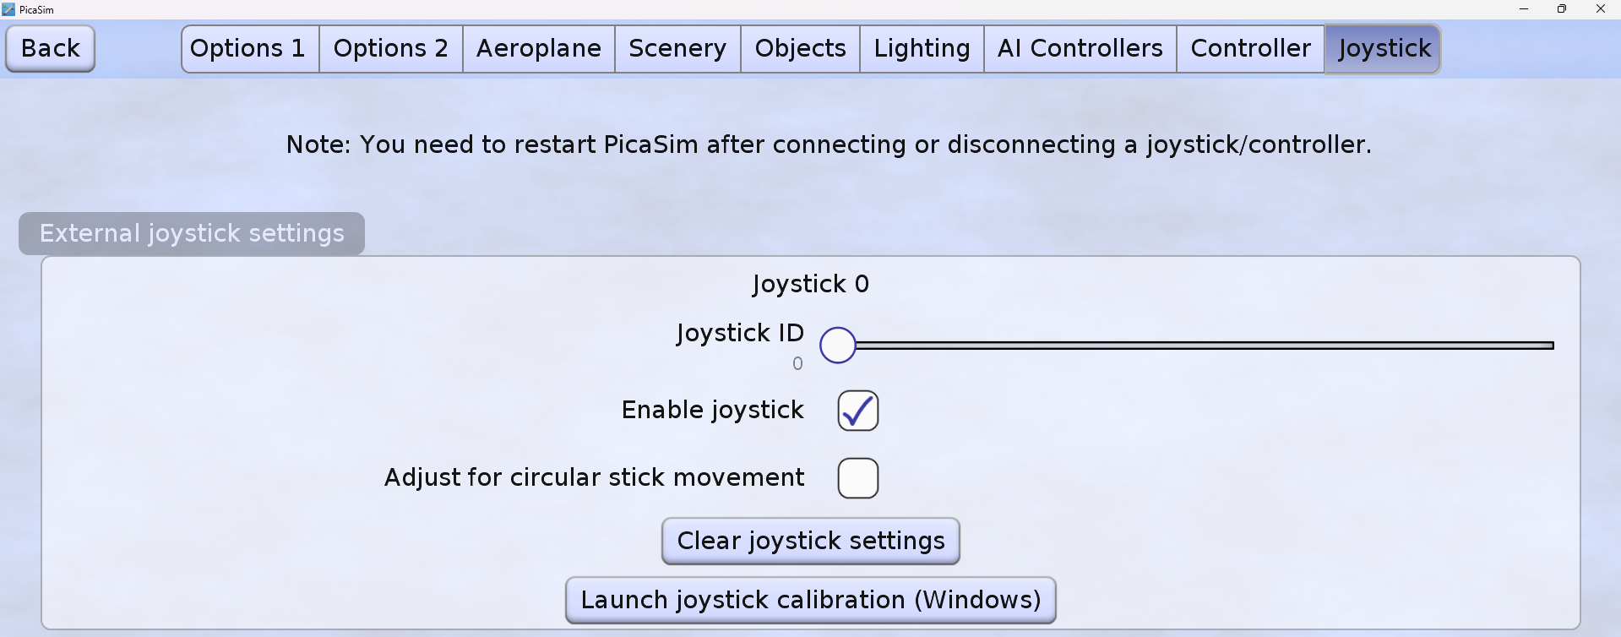
PicaSim: Joystick etkinleştirme.
PicaSim input | Map to
Joystick 0 | Roll stick
Joystick 1 | Pitch stick
Joystick 2 | Throttle stick
Joystick 3 | Yaw stick

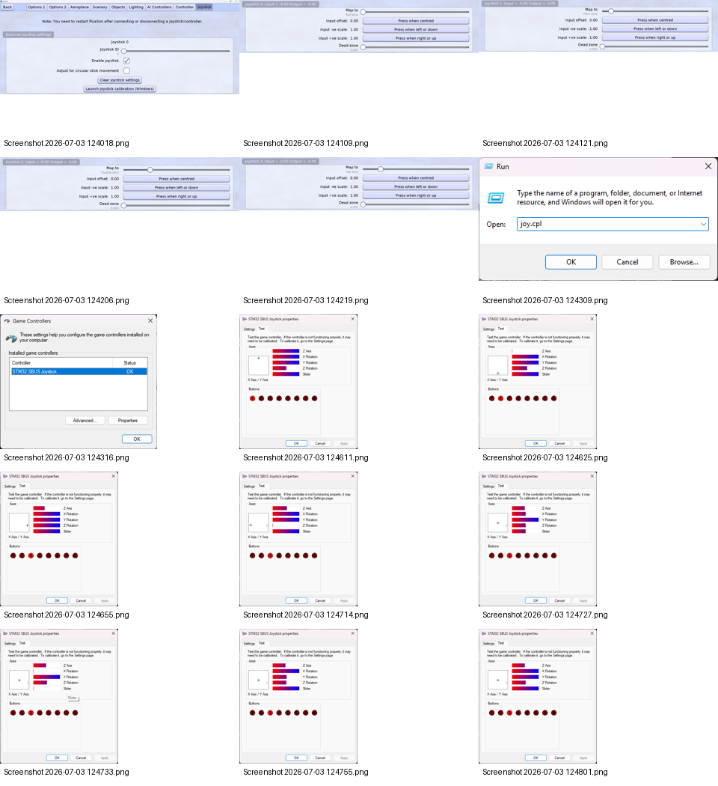
PicaSim ana mapping özeti.

9.1 Kalibrasyon
- Roll/Pitch/Yaw: merkezde “Press when centred”.
- Sol/aşağı uçta “Press when left or down”.
- Sağ/yukarı uçta “Press when right or up”.
- Throttle için minimum ve maksimumu ayarlayın.
- Ters eksen için PicaSim “Invert” kullanın.
Kontrol noktası 6
Map to alanları None olmamalı. Dört ana uçuş ekseni atanmış olmalıdır.

10. Kanal haritası
Kanal | Kontrol | Yaklaşık SBUS | USB HID
CH1 | Roll / sağ stick yatay | 200 / 1000 / 1800 | X
CH2 | Pitch / sağ stick dikey | 200 / 1013 / 1800 | Y
CH3 | Throttle / sol stick dikey | 200 → 1800 | Z
CH4 | Yaw / sol stick yatay | 200 / 995 / 1800 | Rz
CH5 | C switch | 200 / 1000 / 1800 | Button 1/2/3
CH6 | Sol üst knob | 200 / 1000 / 1800 | Rx
CH7 | Sol arka lever | 250 / 1019 / 1800 | Ry
CH8 | Sağ üst knob | 200 / 1022 / 1800 | Slider

Firmware yaklaşık 200…1800 giriş aralığını 0…32767 HID aralığına çevirir. CH1/CH2/CH4 için merkez çevresinde ±25 dead-zone vardır.

11. Sorun giderme
Belirti | Kontrol / çözüm
Windows joystick’i görmüyor | D+=PA12, D-=PA11, GND ortak, data kablosu, pull-up, firmware.
NO SBUS frames | R9DS SBUS mode, 9/S.B→PA10, 5V, GND, kumanda/alıcı bağlantısı.
Sadece COM port | USB-TTL kullanılmış olabilir; native USB PA11/PA12 gerekir.
ST-LINK var ama joystick yok | Normal; ST-LINK joystick portu değildir.
Windows çalışıyor, PicaSim çalışmıyor | Enable joystick + mapping + PicaSim restart.
Eksen ters | PicaSim Invert.
48 warnings / excess elements | Custom HID descriptor size 50U olmalı.
USB kararsız | D+/D- kablolarını kısaltın ve ortak GND’yi kontrol edin.

12. Geliştirici yöntemi: STM32CubeIDE
Kaynak koddan derlemek için STM32CubeIDE kullanılır.
File → Import → Existing Projects into Workspace
firmware/STM32_Project/F303RE_Blink_Test_v2
Build: Project → Build Project veya Ctrl+B.
Build Finished. 0 errors, 0 warnings.
ST-LINK bağlıyken Run/Debug ile firmware yüklenebilir.
Önemli
Proje klasör adı tarihsel olarak F303RE_Blink_Test_v2’dir. Final içerik SBUS USB HID Joystick firmware’idir.

CubeMX
Projeyi yalnızca kullanmak için .ioc → Generate Code gerekli değildir. Yeniden code generation elle düzenlenmiş Custom HID dosyalarını etkileyebilir.

13. Teknik mimari ve firmware ayrıntıları

13.1 Clock
Parametre | Değer
HSE | 8 MHz Bypass
PLL | ×6
SYSCLK/HCLK | 48 MHz
PCLK1 | 24 MHz
PCLK2 | 48 MHz
USB clock | 48 MHz

13.2 USART1 / SBUS
Ayar | Değer
Baud | 100000
Word Length | 9 Bits
Parity | Even
Stop Bits | 2
Mode | RX only
RX inversion | Enabled

13.3 DMA
Ayar | Değer
Request | USART1_RX
Channel | DMA1 Channel 5
Direction | Peripheral→Memory
Mode | Circular
Priority | High
Data width | Byte
Memory increment | Enabled

DMA 64 byte circular buffer’a yazar. Firmware __HAL_DMA_GET_COUNTER() ile yeni yazılan bölümü bulur ve yalnız yeni byte’ları parser’a verir.

13.4 SBUS frame
25 bytes total
byte 0 = 0x0F
byte 1..22 = 16 × 11-bit channels
byte 23 = flags
byte 24 = 0x00 (doğrulanmış sistem)

13.5 HID raporu
Byte | HID | Kaynak
0–1 | X | CH1
2–3 | Y | CH2
4–5 | Z | CH3
6–7 | Rx | CH6
8–9 | Ry | CH7
10–11 | Rz | CH4
12–13 | Slider | CH8
14 | Buttons | CH5

#define HID_JOYSTICK_REPORT_SIZE 15U
USBD_CUSTOM_HID_REPORT_DESC_SIZE = 50U
CUSTOM_HID_EPIN_SIZE = 0x10U
7 eksen × 16 bit = 14 byte; 8 button biti = 1 byte; toplam 15 byte. 16-bit eksenler little-endian gönderilir.

13.6 Değer dönüşümü
HID = (clamp(SBUS,200,1800) - 200) × 32767 / 1600
CH1/CH2/CH4 merkez dead-zone: yaklaşık 1000 ±25. CH5 eşikleri: <600 Button1; <1400 Button2; aksi Button3.

14. Failsafe ve doğrulama sonuçları
Test | Sonuç | Durum
Build | 0 errors, 0 warnings | Başarılı
SBUS | 74–75 fps | Kararlı
Parser err | 0 | Başarılı
Normal flags | 0x00 | Başarılı
End byte | 0x00 | Başarılı
Failsafe | 0x04 → 0x0C, CH3≈200 | Başarılı
Windows | STM32 SBUS Joystick — OK | Başarılı
Axes/buttons | Properties → Test doğrulandı | Başarılı
PicaSim | 4 ana eksen mapped | Başarılı

STM32 tarafında flags raporlanır. CH3≈200 davranışı testte R9DS’nin failsafe çıktısından gelmiştir; safety-critical uygulama için STM32’de ek bağımsız politika tasarlanmalıdır.

15. Final checklist
☐ R9DS SBUS modunda; mor LED sabit.
☐ 9/S.B → PA10.
☐ R9DS VCC → 5V.
☐ R9DS GND → GND.
☐ Firmware karta yüklendi.
☐ Tera Term yaklaşık 74–75 fps.
☐ Normal: err=0, flags=0x00, end=0x00.
☐ USB D+ → PA12.
☐ USB D- → PA11.
☐ USB GND → GND.
☐ USB kırmızı 5V ilk testte boşta.
☐ 3V3 → yaklaşık 1.5 kΩ → PA12/D+.
☐ joy.cpl: STM32 SBUS Joystick — OK.
☐ Properties → Test: eksen ve butonlar hareket ediyor.
☐ PicaSim: Enable joystick açık.
☐ PicaSim: Roll/Pitch/Throttle/Yaw mapped.
Tamamlandı
Tüm kutular işaretlenebiliyorsa veri zinciri uçtan uca doğrulanmıştır: AT9S Pro → R9DS → SBUS → STM32 → USB HID → Windows → PicaSim.

Ek A. Önemli dosyalar
Dosya | Görev
F303RE_Blink_Test_v2.ioc | CubeMX pin/clock/UART/DMA/USB ayarları
Core/Src/main.c | SBUS, DMA, mapping, HID report, debug loop
USB_DEVICE/App/usbd_custom_hid_if.c | Custom HID report descriptor
USB_DEVICE/Target/usbd_conf.h | Descriptor size=50U ve USB config
Middlewares/.../usbd_customhid.h | Endpoint boyutu
release/STM32_SBUS_USB_HID_Joystick.elf | Hazır programlanabilir firmware
logs/ | Build, SBUS, failsafe kanıtları

Ek B. Örnek çalışma logu
fps=74 err=0 | CH1=1000 CH2=1014 CH3= 950 CH4= 995 CH5=1800 CH6=1800 CH7= 252 CH8=1800 | flags=0x00 end=0x00
fps=75 err=0 | CH1=1000 CH2=1014 CH3= 950 CH4= 995 CH5=1800 CH6=1800 CH7= 251 CH8=1800 | flags=0x00 end=0x00

Ek C. Proje sınırları
- Bu paket Windows ve PicaSim ile doğrulandı.
- AT9S Pro + R9DS v2.1 ile doğrulandı; başka SBUS alıcıları aynı elektrik/timing özelliklerine sahip olmayabilir.
- Prototype iki USB kablosu kullanır. Nihai ürün için güç/VBUS/ESD/USB routing ayrıca tasarlanmalıdır.
- HID descriptor 8 buton bildirir; firmware CH5 için ilk 3 butonu kullanır.
- 200…1800 aralığı bu sistemde ölçülen pratik aralıktır; başka kumandada kalibrasyon gerekebilir.

